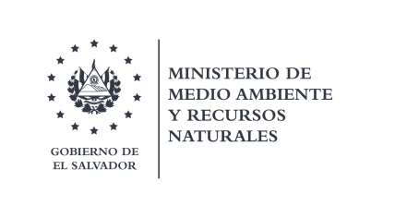
·

DIRECCION GENERAL DE AGUA Y SANEAMIENTO

RESPUESTA A SOLICITUD N°MARN-2019-0358

- Cuál es el nombre de la planta de transferencia que utiliza Antiguo Cuscatlán.
Estación de Transferencia de Desechos Sólidos, ubicada en Kilómetro 28.5 de la carretera a Sonsonate, cantón Valle Verde, municipio de Colón, departamento de La Libertad, es la que utiliza la municipalidad de Antiguo Cuscatlán para el trasbordo de los desechos sólidos que se recolectan en el municipio y que son trasladados al sitio de disposición final será el Relleno Sanitario de Sonsonate, el cual está ubicado en el cantón Salinas de Ayacachapa, municipio y departamento de Sonsonate
- Cuál es el estado o dictamen técnico en el que se encuentra la planta de transferencia.
La zona donde funciona el proyecto se clasifica como industrial, con alguna presencia de inmuebles domiciliares; el proyecto está ubicado sobre la carretera CA-08, que conduce hacia Sonsonate

El Estudio de Impacto Ambiental elaborado contempló medidas orientadas a la mitigación, atenuación y prevención de los impactos negativos identificados durante la construcción y operación del proyecto. El equipo técnico que fue asignado por este Ministerio para realizar su evaluación, expresó que dicho documento cumplía con lo establecido en los lineamientos proporcionados para su elaboración y con los requisitos mínimos para el desarrollo del proyecto. Por lo tanto se emitió el Dictamen Técnico Favorable para el proyecto “Estación de Transferencia de Desechos Sólidos”
- En que categoría de proyecto cae, PIAB, PIAL o PIAMA.
La Estación de transferencia de Desechos Sólidos es un Proyecto de Impacto Ambiental Potencial Moderado o Alto (PIAMA)
- Que municipalidades hacen uso de esta planta de transferencia.
Alcaldía de: Antiguo Cuscatlán, Armenia, Caluco, Colón, Izalco, Jayaque, Nuevo Cuscatlán, Sacacoyo, San Juan Opico, San Julián, Santa Tecla, Talnique, Tepecoyo

